中國文化大學109年度高教深耕計畫活動成果紀錄表
子計畫 | 高教深耕計畫A4-2-2 曉峰學苑
具體作法 | A4厚植專業知識，啟發創新能力，提升就業知能
主題 | 人工智慧AI探索台灣海洋生態
內容 | 主辦單位：教務處綜合業務組  活動日期：2020/9/29 18:00-20:00 (2小時)  活動地點：中國文化大學圖書館7樓視聽教室  主 講 者：陳楊文執行長  參與人數：41  內容概要：  以AI技術探討台灣海洋生態環境改變趨勢，找出每一個時間點的不同，加以做成影片去深入了解、研究，切入SDGs第14項。  執行長多年探討零碳行動、海洋環境等議題，也著作過多本環境相關議題書籍，海洋生態一直與我們息息相關，但我們卻不曾瞭解它，甚至破壞它，不懂以前和現在的變化，所以才利用AI技術來研究，透過現在科技發達、技術進步，可以讓我們以最簡單的方式去理解，讓我們更加關注這些議題。
活動  照片 | 活動照片電子檔名稱 | 活動照片內容說明
 | 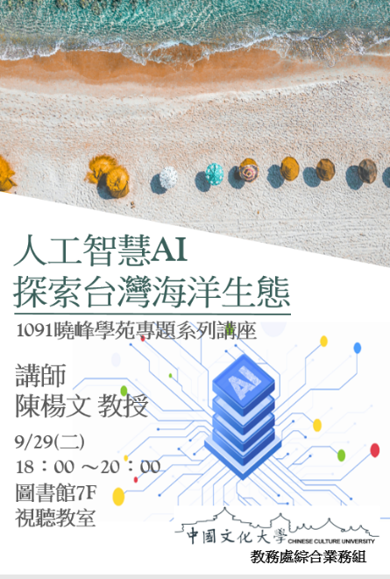 | 講座海報-人工智慧AI探索台灣海洋生態。
 | 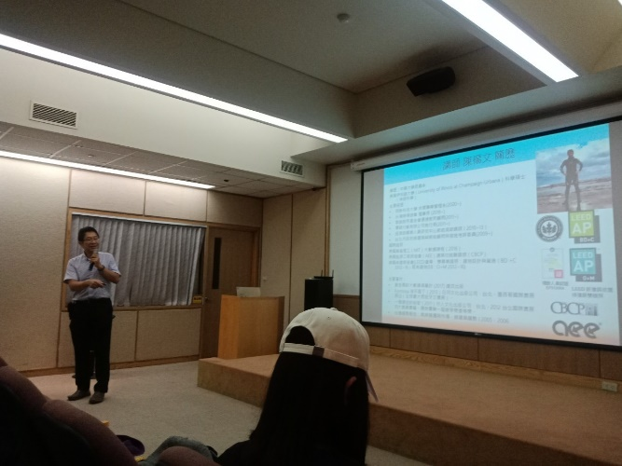 | 執行長開場先自我介紹，向大家說明自己本身的經歷有哪些，以及今天的演講主題。
 | 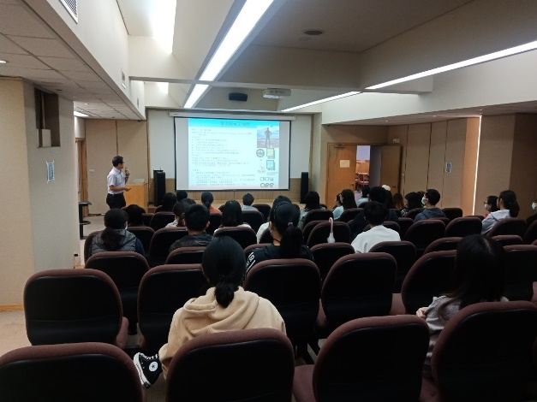 | 苑生們認真聽講，寫筆記。
 | 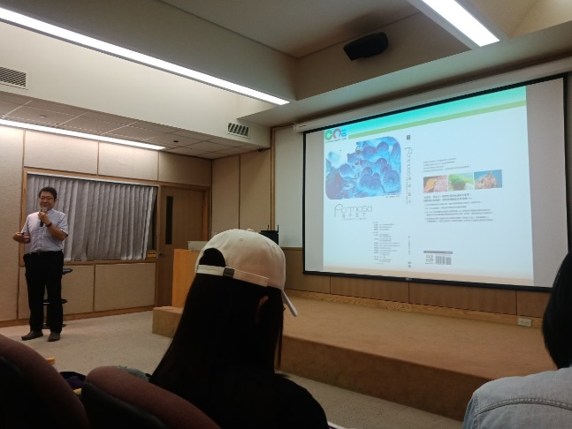 | 講師介紹自己著作有關海洋議題的書籍。
 | 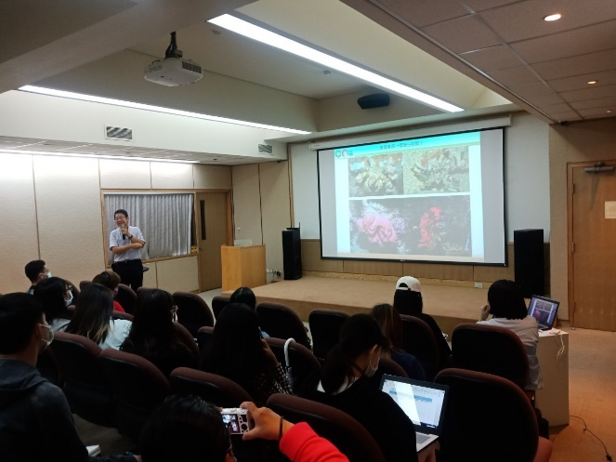 | 介紹海洋生物樣貌多變。
 | 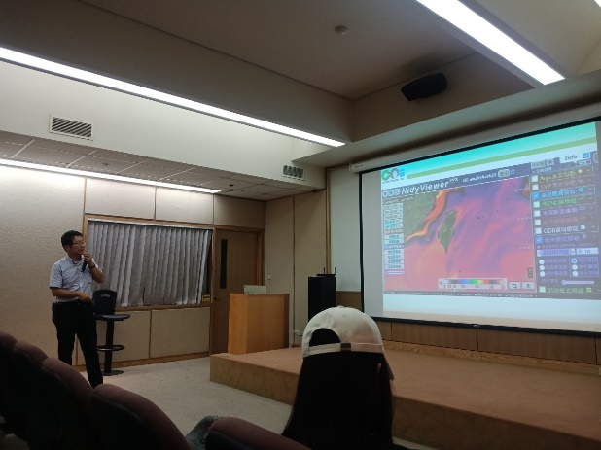 | 介紹海洋洋流每次不同的趨勢。
 | 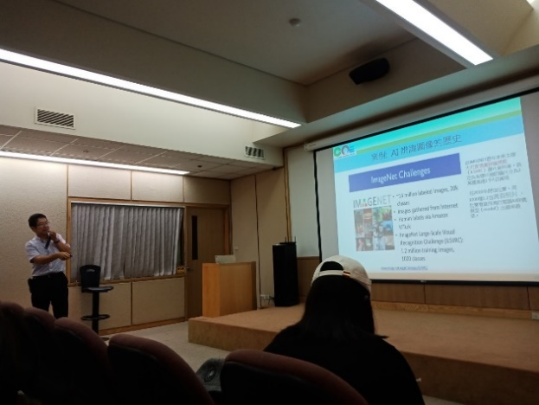 | 介紹AI發展歷史。
 | 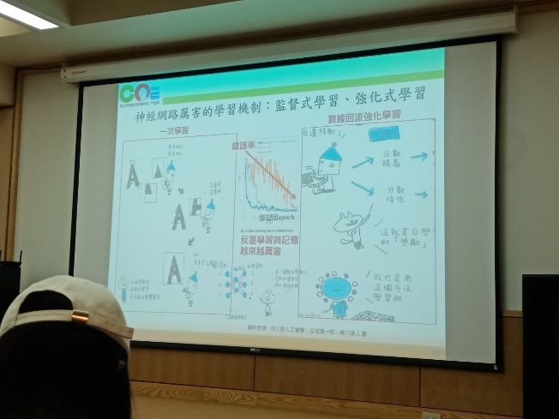 | 了解AI是如何運作、加強學習，呈現出我們難以尋找到的資料。
 | 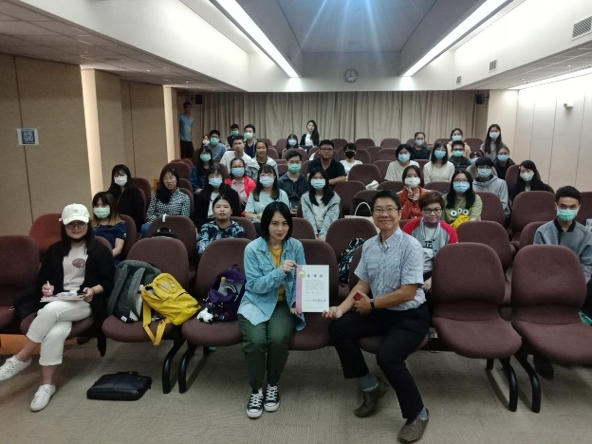 | 講座結束後，一起拍照留念。

